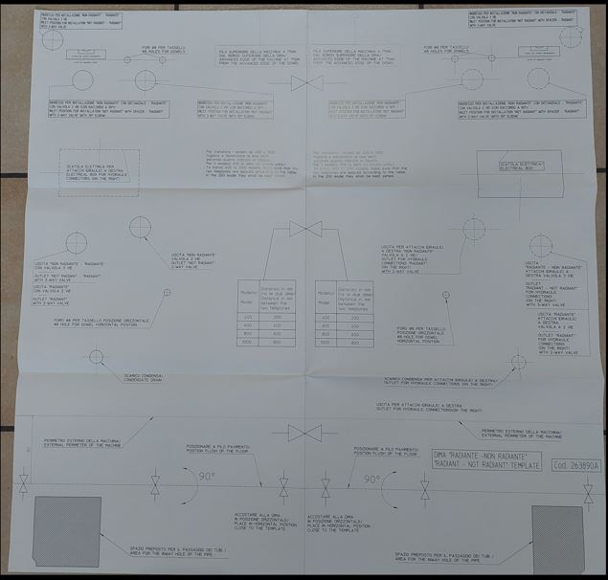
a papír-sablon fölött 70 vagy 75 mm-re lesz a Fan-coil teteje
bemenet 3 járatú szelephez
1+1 lyuk d8 tiplihez 1+1 lyuk d8 tiplihez
vízszint ellenőrzés vízszint ellenőrzés
1 utú szelephez 1+1 bemenet a Fan-coil hőcserélője megfordítható és akkor
a csőcsatlakozások jobb oldalra kerülnek
a szaggatottan jelölt körökhöz
AGR 200 Fan-coil-nál jó ez a papír-sablon, de nagyobb
Fan-coil-nál vágja félbe a papírt és tolja szét lenti táblázat szerint
elektromos doboz itt, ha
a hőcserélőt és így a csőcsatlakozásokat elektromos doboz
is átfordította jobb oldalra
kimenet
1 utú szeleptől
kimenet 1 utú papír félbe vágása és széttolása
vagy 3 járatú szeleptől
1 lyuk d8 tiplihez Fan-coil Fan-coil 1 lyuk d8 tiplihez
típus széttolás típus széttolás
függőleges pozicionáláshoz mm-ben mm-ben függőleges pozicionáláshoz
kondenzvíz elvezetés
a Fan-coil alsó széle a Fan-coil alsó széle
80 mm padlótól a Fan-coil aljáig, de néha 84 mm, előbb szerelje fel a lábakat és mérje ki
kb. itt a padló vonala, kb. itt hajtsa befelé a papírt 90°-ban
a papír-sablonnak ez az alsó sávja már vízszintes síkban legyen
terület a csövek csatlakoztatásához a padlón át

